Технологическая карта урока
Предмет: История Древнего мира.
Класс: 5
Базовый учебник: А.А. Вигасин, Г.И. Годер, И.С. Свеницкая «История Древнего мира», 5 класс, М., Просвещение, 2019.
Тема урока: Древнейшая Греция. Греки и критяне.
Цель урока: сформировать представление обучающихся о местоположении, природе и занятиях жителей Древней Греции, познакомится с мифом о Тесее и Минотавре.
Задачи урока:
- продолжить формирование навыка работы с исторической картой по нахождению на ней территории изучаемого государства, природных объектов;
- продолжить формирование навыка работы с контурной картой;
- продолжить формирование навыка работы с учебником, умения систематизировать информацию;
- развивать у учащихся интерес к мировой истории;
- воспитывать навыки культурного поведения, воспитывать чувства товарищества и взаимопомощи;
- развивать самоконтроль и оценочную деятельность учащихся.
Тип урока: урок открытия новых знаний.
Формы работы учащихся: индивидуальная, фронтально – коллективная, парная.
Необходимое оборудование: учебник, рабочая тетрадь, презентация, компьютер, проектор, листы самооценки, раздаточный материал.
Ожидаемые результаты:
- Освоение программного материала по теме урока: учащиеся должны рассказывать о местоположении Древней Греции, об особенностях природных условий и их влияние на занятия населения Древней Греции; показывать на карте основные географические объекты Греции.
- Расширение кругозора, развитие познавательного интереса и желания самостоятельно изучать историю Древней Греции.

Ход урока
№ | Этап урока | Деятельность учителя | Деятельность учащихся | Формируемые УУД
1 | Организационный момент | Учитель приветствует учеников, проверяет их готовность к уроку. | Ученики отвечают на приветствие. Проверяют готовность своих рабочих мест. | Регулятивные: саморегуляция.
2 | Актуализация знаний | Ребята давайте вспомним, какие государства (царства) мы с вами изучали на уроках истории?  Давайте посмотрим на слайды презентации и постараемся определить, какие древние государства изображены на картах?  На доску выводиться карта Древней Греции. Мы изучали историю этой страны?  Давайте прочитаем, как она называется? | Отвечают на вопросы по поднятой руке - Египет, Вавилонское царство, Финикия, Древнееврейское царство, Мидия, Лидия, Ассирия, Персия, Индия, Китай.  Египет.  Египет, Индия, Двуречье, Китай.  Нет. | Коммуникативные: планирование сотрудничества с учителем и сверстниками, умение выражать свои мысли с достаточной полнотой и точностью.  Познавательные:  логические (формирование мыслительных операций – анализ, доказательство, обобщение), общенаучные (формулирование цели, задач урока, уточнение цели).
3 | Постановка цели и задач урока, мотивация учебной деятельности | Ребята как вы думаете, что мы с вами будем изучать на сегодня на уроке?  Какие задачи мы с вами поставим на урок?  Ставим проблемный вопрос. Подумайте, какие факты являются достоверными, а какие вымысел в мифе? | Сегодня на уроке мы будем изучать Древнюю Грецию.  Изучить географическое положение Древней Греции.  Познакомиться с природными и климатическими условиями Древней Греции.  Выяснить какие главные занятия были у древних греков. | Регулятивные: целеполагание, планирование  Коммуникативные: инициативное сотрудничество в уточнении темы, постановке цели и задач урока.  Познавательные: общенаучные (самостоятельное выделение и формулирование познавательной цели, задач, темы урока; осознанное и произвольное построение речевого высказывания речевого высказывания в устной форме).
4 | Первичное усвоение новых знаний | Рассмотрите карту на стр. 115. И ответьте на вопросы.  На каком полуострове расположена Древняя Греция?  В какой его части?  Какими водами омывается этот полуостров?  Протекают ли по территории Греции полноводные реки?  Давайте вспомним, какие реки протекали по территории древнейших государств: Египта, Двуречья, Индии, Китая.  Какой самый большой остров расположен в Средиземном море?  На какие части делится Греция?  Назовите крупнейшие города Древней Греции (см. карту стр. 117).  Теперь давайте заполним контурную карту.  - Напишите название полуострова, на котором расположена Древняя Греция.  - Напишите название морей омывающих Древнюю Грецию.  - Напишите название самого большого острова расположенного в Средиземном море.  - Закрасьте кружочки, обозначающие древнейшие греческие города, напишите их названия.  Греция - страна, расположенная в Европе, на юге Балканского полуострова.  Вернемся к карте на стр. 115. Вывожу детей к выводу, что Греция покрыта горами, нет полноводных рек.  Могло ли быть земледелие главным занятием у древних греков?  Греция это горная и морская страна. Она богата полезными ископаемыми (медной, железной и серебряной рудой), поэтому в Греции развиты ремесла.  Какие еще были занятия у древних греков?  (Рядом море, вспоминаем финикийцев).  Смотрим на экран. Главные занятия древних греков: 1. Ремесла. 2. Рыболовство. 3. Мореплавание. 4. Добыча соли из морской воды. 5. Морская торговля . 6. Разведение оливок. 7. Виноградство.  Какие  природные условия наиболее сильно повлияли на занятия греков?  Физминутка.  Учащиеся стоят рядом со своими рабочими местами. Учитель задает детям вопросы, предполагающие ответы «да» или «нет». Ребята отвечают определенными движениями: «да» -хлопают, «нет» - приседают, поставив руки на пояс (движения могут быть другими).  Вопросы:  - 1 век =100 лет.  - Главный бог Египта бог – солнца Син.  - Письмо Двуречья называется клинопись.  - Бог древних евреев – Иаков.  - Финикийцы придумали алфавит.  - Люди в Индии делились на касты.  Прочитайте миф о Тесее и Минотавре и выполните задания, выданные вам на листочках. Чья пара выполнит задания, поднимает руки. Вы можете выбрать и выполнить три любых задания, которые вам понравятся.  Проверяем. Предлагаю ученикам рядом нарисовать смайлик, как они оценивают выполненное задание.  При раскопках города Кносса на острове Крит, был раскопан огромный дворец, он как лабиринт имел сотни помещений, коридоров, подъемов и спусков. Окон было не много, солнечный свет и воздух поступали через световые колодца – отверстия в крыш.  Ставим проблемный вопрос. Подумайте, какие факты являются достоверными, а какие вымысел в мифе?  Работа в парах. Работают на карточках. Оценивают с помощью смайликов выполнение задания. | На Балканском полуострове.  Южной части.  Ионическим и Эгейским морем.  Нет, не протекают.  Реки Нил; Евфрат и Тигр; Инд и Ганг, Янцзы и Хуанхэ.  Остров Крит.  Северная, Средняя, Южная.  Микены, Тиринф, Пилос, Афины.  Учащиеся заполняют контурные карты.  Нет. Потому что здесь не было полноводных рек, территория была покрыта горами, нет плодородных почв.  Мореплавание, морская торговля, кораблестроение, рыболовство, добыча соли из морской воды.  Море, горы, отсутствие полноводных рек.  Учащиеся читают миф и выполняют задания.  Ответы учащихся.  Достоверными могут быть факты, что на о. Крит существовало государство, которым правил царь Минос, у него был дворец, в котором был лабиринт, греки платили, дань царю Миносу.  Вымысел, что отправляли юношей и девушек, был минотавр, и он пожирал людей | Личностные: саморазвитие.  Регулятивные: контроль, коррекция. Познавательные: общенаучные (поиск и выделение необходимой информации, структурирование знаний, осознанное и произвольное построение речевого высказывания в устной и письменной форме), логические (умение анализировать информацию и делать вывод).  Коммуникативные: планирование сотрудничества с учителем и сверстниками, постановка вопросов – инициативное сотрудничество в поиске и сборе информации, управление поведением партнера – контроль, коррекция, оценка его деятельности, умение с достаточной точностью и полнотой выражать свои мысли.
5 | Первичное закрепление | Итак, вспомним тему нашего урока.  Какие цели урока мы с вами ставили в начале урока?  Смогли ли мы достигнуть поставленных целей?  Фронтальный опрос:  1.Выберите правильный ответ.  Большую часть Греции покрывают:  а) крутые обрывистые горы  б) плодородные равнины  в) огромные пустыни  2.Выберите правильный ответ.  Какой подвиг совершил герой Тесей:  а) достал три золотых яблока из страны на краю света  б) очистил за один день конюшни царя Авгия  в) убил Минотавра  3. Выберите правильный ответ.  Где находится Греция:  а) в южной части Балканского полуострова  б) в западной части Азии  в) в Восточной части Африки  4. Какими морями омывается территория Греции:  а) Ионическим б) Красным в) Эгейским  5. Выберите правильный ответ.  Чудовище с головой быка и телом человека, обитавшее в критском Лабиринте:  а) Цербер б) Минотавр в) Горгона Медуза. | Древнейшая Греция. Греки и критяне.  Изучить географическое положение Древней Греции.  Познакомиться с природными и климатическими условиями Древней Греции.  Выяснить какие главные занятия были у древних греков.  Да, смогли.  а) крутые обрывистые горы  в) убил Минотавра  а) в южной части Балканского полуострова  б) Красным  б) Минотавр | Регулятивные: контроль, оценка, коррекция.  Познавательные: общенаучные (структурирование знаний, произвольное и осознанное построение речевого высказывания, рефлексия способов и условий действия, контроль и оценка процесса и результатов деятельности).  Коммуникативные: управление поведения партнера – контроль, коррекция.
6 | Домашнее задание | № 24, заполнить таблицу.
  Сравнение | Древний Восток | Древняя Греция
  Реки | Полноводные реки | Мелкие речушки
  Почва | Плодородная мягкая почва | Плохая, горная почва
  Море
  Горы
  Климат
  Основные занятия
7 | Рефлексия | Учитель предлагает заполнить листы самооценки. | Заполняют листы самооценки. | Регулятивные: оценка себя и своего вклада в достижения целей урока.

Приложение 1
Древнейшая Греция
Задание в парах № 1. Впишите недостающие слова.
Греция расположена в Европе, в южной части ______________________ полуострова.
На морях омывающих Грецию, много островов, самый большой из них называется _____________.
Более трех с половиной лет назад в Греции существовали города: __________________________________________________________________.
Задание в парах №2. Впишите недостающие буквы в имена героев греческих мифов.
М _ _ _ с – царь Крита.
А _ _ _ _ _ а – дочь критского царя.
Т _ _ _ й – сын царя Афин.
М _ _ _ _ _ _ Р – чудовище, жившее в лабиринте.
Д _ _ _ л – знаменитый афинский мастер, живший на Крите.

Приложение 2
Заполните контурную карту «Древняя Греция»

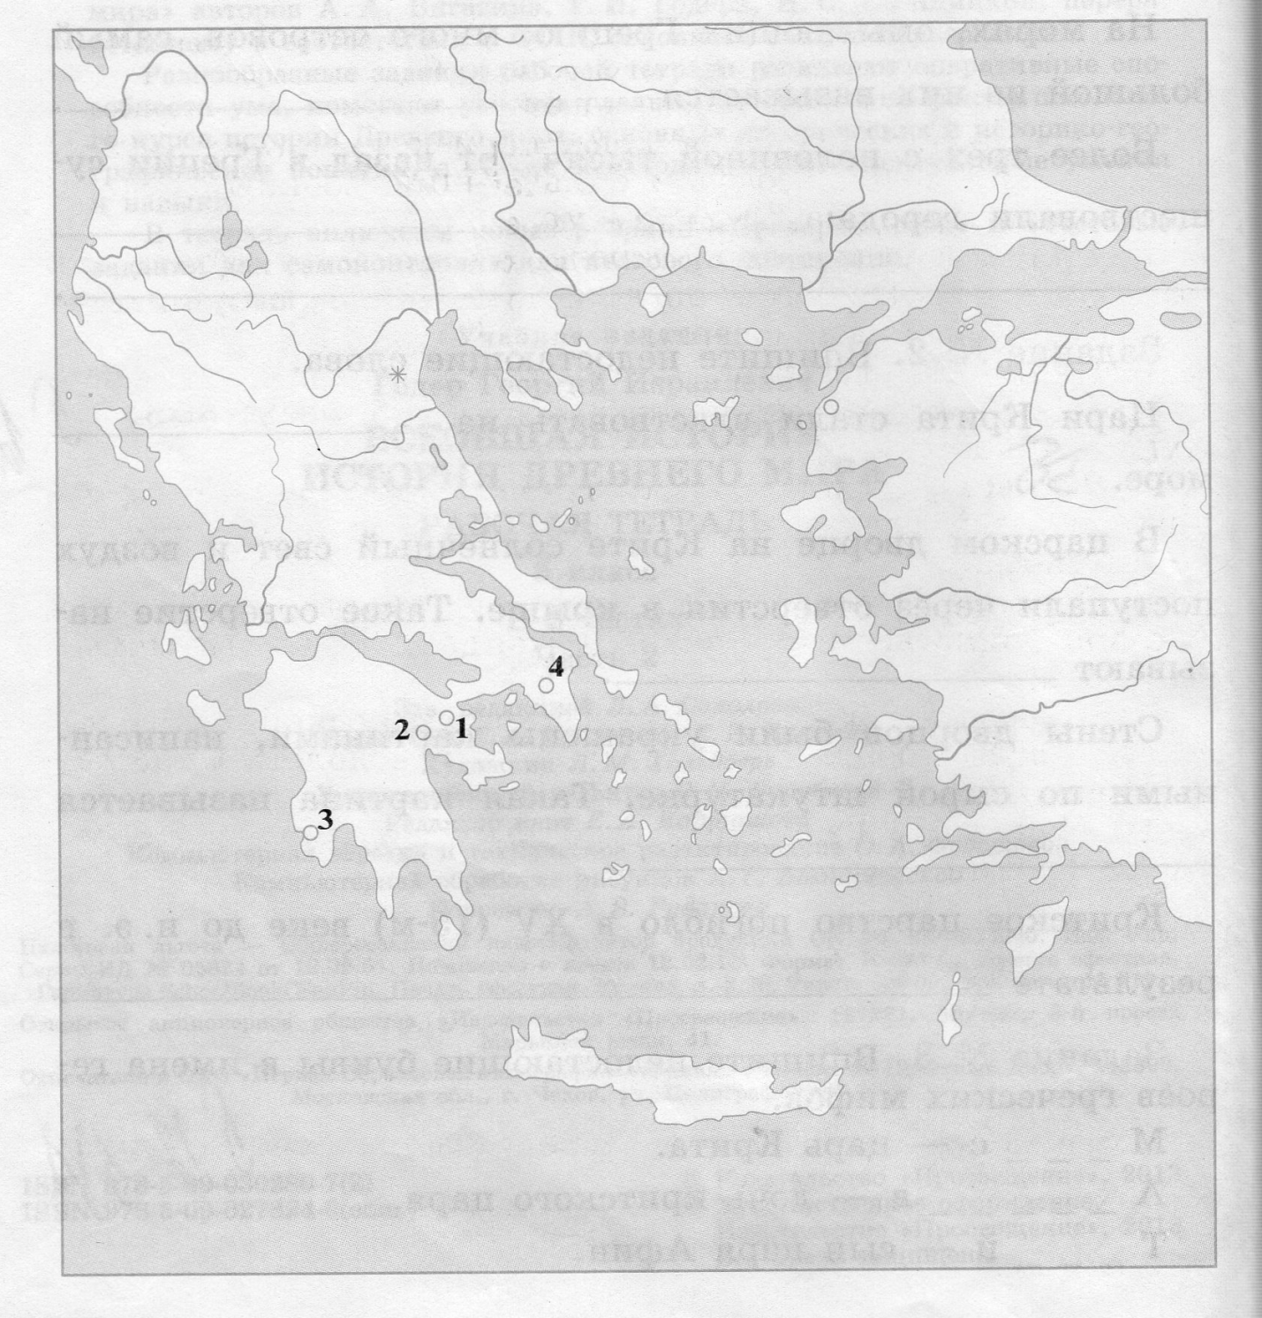
- Напишите название полуострова в Европе, на котором более трех с половиной тысяч лет назад жили греческие племена.
- Закрасьте кружочки, обозначающие древнейшие греческие города и напишите их название.
- Напишите название моря, которое согласно мифу, носит имя утонувшего в нем царя.
- Напишите название самого крупного острова Средиземного моря.

Приложение 3
Задания к мифу о Тесее и Минотавре.
Задание № 1. Дайте краткую характеристику героев мифа о Тесее и Минотавре.
Минотавр__________________________________________________________
Тесей_____________________________________________________________
Ариадна___________________________________________________________
Эгей______________________________________________________________
Задание №2. Восстановите последовательность событий и пронумеруйте их.
Гибель Эгея
Решение Тесея отправиться на о. Крит
Поединок Тесея с Минотавром
Уплата Афинами дани царю Миносу
Задание №3. Допишите название сооружения построенного Дедалом на о. Крит.
 |  |  | И |  | И
Задание № 4. Найдите и вычеркните лишнее имя в логическом ряду:
Эгей, Тесей, Минос, Тутмос, Ариадна.
Задание № 5. Объясните, почему море названо Эгейским?

Приложение 4
Оцени сегодняшний урок знаком «+»:
Урок полезен, все понятно.
Лишь кое-что чуть-чуть неясно.
Еще придется потрудиться.
Да, трудно все-таки учиться!

Оцени сегодняшний урок знаком «+»:
Урок полезен, все понятно.
Лишь кое-что чуть-чуть неясно.
Еще придется потрудиться.
Да, трудно все-таки учиться!

Оцени сегодняшний урок знаком «+»:
Урок полезен, все понятно.
Лишь кое-что чуть-чуть неясно.
Еще придется потрудиться.
Да, трудно все-таки учиться!

